《C语言程序综合设计》
解题报告

学号 韩佳庆

姓名 031102413

班级 11级计算机4班

（一）
题目：
输入两个非降序列，转换成两个非升序列，合并成一个非升序列。
基本要求：
用链表实现。
分析（解题思路及流程图）：
首先，以链表的形式建立两个数组。输入两个非降数组，分别以0结束；
其次，关于链表的逆序，令首个数字所在结构体的地址为0，即空地址，使链表的第一个数字变成表尾数字，然后用一个循环，逐次将第2、3.....个数字的所在的结构体存放的地址改成指向它前面一个数字，直到最后一个数字，令头指针指向它；
最后，链表的合并，新建一个链表，通过判断语句比较原先两链表各个数的大小，按从大到小的顺序输入给新的链表。
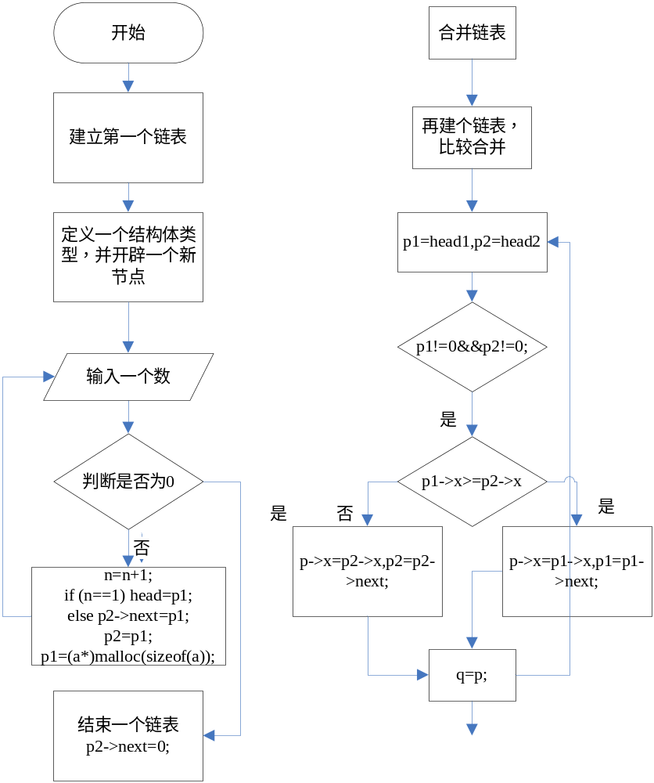
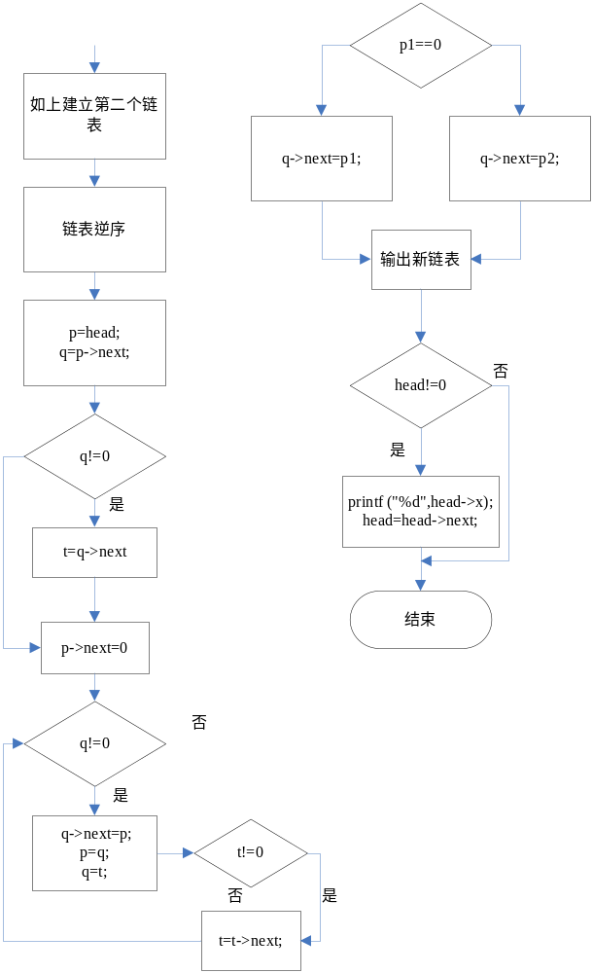
程序代码（核心代码）：
if(q!=0) t=q->next;
p->next=0;
while(q!=0)
{
q->next=p;
p=q;
q=t;
if(t!=0) t=t->next;
}
输入：1 2 3 4 5 6 0
4 5 6 7 8 9 0
输出：987665544321

心得：链表的建立是通过仔细对照书本例题才弄明白的；而链表的逆序则是参考网上的。并且发觉，实在没头绪的时候，不妨拿出笔将链表的模型画出来，这样一步步跟着模型走，思绪一下子就理清了。

（二）
题目：
高精度N!
基本要求：
不限定N的大小。即：输入一个整数N的值，输出N!的结果。

分析（解题思路及流程图）：首先建立一个数组，该数组的每一个元素都只存一位的数字，然后通过循环，每个元素都乘以同一个数值，在通过一个循环，依次检查各个元素是否大于10，大于10的进位。如此得到最终的结果。然后再用一个循环找出该结果的第一位数字所在元素，逆序输出数组，即得N!的结果。
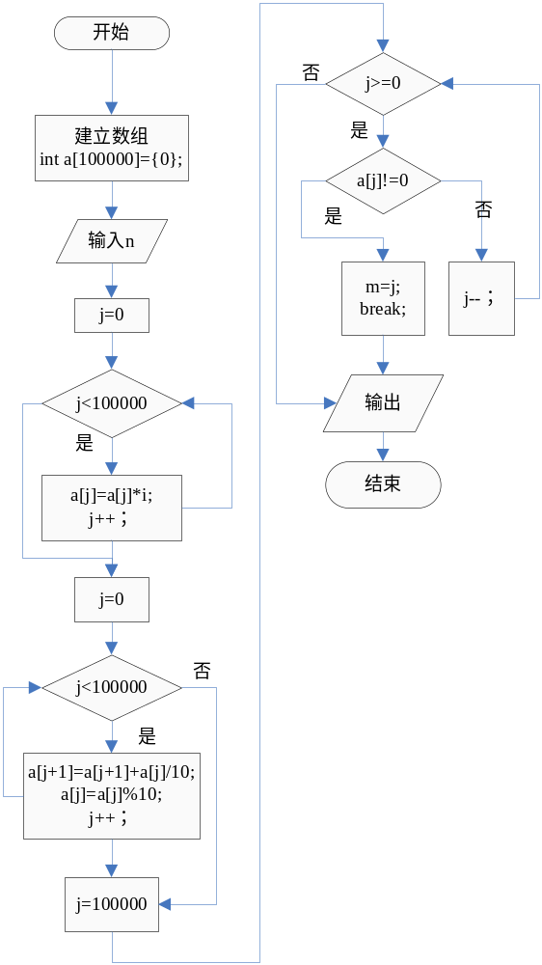

程序代码（核心代码）：
for(i=n;i>=1;i--)
{
for(j=0;j<100000;j++)
a[j]=a[j]*i;
for(j=0;j<100000;j++)
{
a[j+1]=a[j+1]+a[j]/10;
a[j]=a[j]%10;
}
}

输入：50

输出：30414093201713378043612608166064768844377641568960512000000000000

心得：主要是确定如何利用数组来存储可能会因溢出而发生变化的结果。

（三）
题目：

8皇后问题（在一个8×8国际象棋盘上，有8个皇后，每个皇后占一格；要求皇后间不会出现相互“攻击”的现象，即不能有两个皇后处在同一行、同一列或同一对角线上。问共有多少种不同的方法。）
基本要求：
输入一个整数8，输出所有可行的解法。

分析（解题思路及流程图）：首先就是要确定如何表示棋盘，我引进数组x[i]，用下标i表示行数，用x[i]表示列数；其次，要判断皇后是否相互攻击，只需k行与j行行数之差的绝对值不等于列数之差的绝对值或者两行列数不相等即可；最后，就是判断各行皇后的位置了，利用一个递归函数，逐个检查各行各列有哪些摆法组合符合题目要求，然后将其输出。
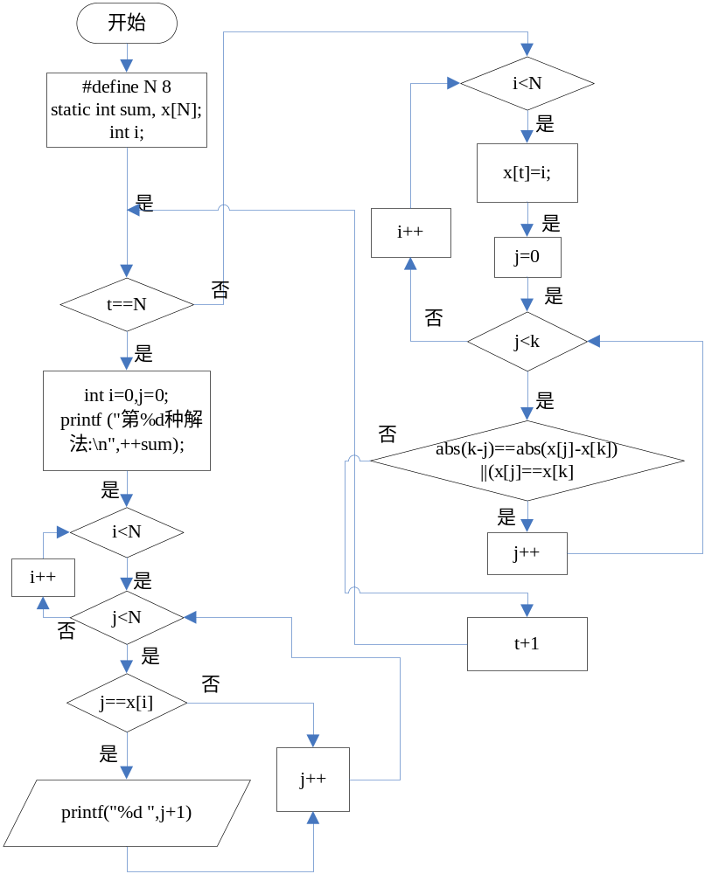

程序代码（核心代码）：
判断
int j;
for (j=0;j<k;j++)
if (abs(k-j)==abs(x[j]-x[k])||(x[j]==x[k])) return 0;
return 1;
递归
int i;
if (t==N) printf();
else
for (i=0;i<N;i++){
x[t]=i;
if (check(t)) place(t+1); }

输入：没有输入

输出：
第81种解法:
7 1 3 8 6 4 2 5
第82种解法:
7 2 4 1 8 5 3 6
第83种解法:
7 2 6 3 1 4 8 5
第84种解法:
7 3 1 6 8 5 2 4
第85种解法:
7 3 8 2 5 1 6 4
第86种解法:
7 4 2 5 8 1 3 6
第87种解法:
7 4 2 8 6 1 3 5
第88种解法:
7 5 3 1 6 8 2 4
第89种解法:
8 2 4 1 7 5 3 6
第90种解法:
8 2 5 3 1 7 4 6
第91种解法:
8 3 1 6 2 5 7 4
第92种解法:
8 4 1 3 6 2 7 5
Press any key to continue

心得：8皇后的递归实在没想出来，是网上查的。感觉自己要学的还有很多。

（四）
题目：
解N元一次方程，从文件读入整数 N, 然后读入N*（ N+1）矩阵，得到解并输出到文件中。

分析（解题思路及流程图）：
- 总体通过一个输入矩阵大小函数、输入矩阵函数、文件保存函数，及主函数完成题目要求
- 首先构建一个in.txt文件，用来输入矩阵及矩阵大小N值，这些分别由两个子函数void in(int *p)、void read(float *p, int n)完成，然后打开文件并读入数据，关闭文件，最后通过高斯法求解N元方程这些在主函数中进行。
- 再次打开文件向文件输出方程的解void save(float *p, int n)最后关闭文件。
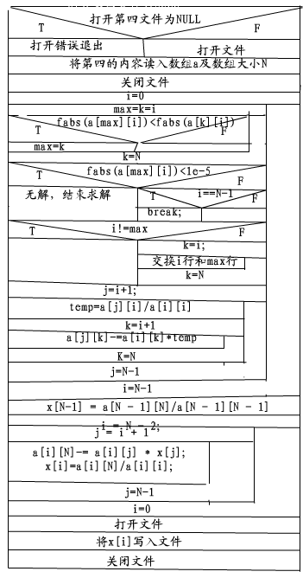

程序代码（核心代码）：
void save(float *p, int n)/*保存到文件函数*/
{
if((fp=fopen("In.txt","a+"))==NULL)
{
puts("打开错误");
exit(0);
}
fprintf(fp,"\n结果保留两位小数\n");
for(int i=0;i<n;i++)
fprintf(fp,"X%d =%.2f\n",i+1,*(p+ i));
fclose(fp);
}
输入：2
2 4 5
2 6 7

输出：
结果保留两位小数
X1 = 0.50
X2 = 1.00

心得：本题文件的应用真心不会，看书本看了好久也没看懂，就去网上找了相关的代码，研究了很久才搞明白。还有就是原来线代还是有用的，后悔没好好学。

